宜宾发展控股集团有限公司

资产处置公告

2025年8月

转让文件资料目录

1.转让公告

2.竞买申请书（示范文本）

3.法定代表人身份证明（示范文本）

4.授权委托书（示范文本）

5.现场查勘确认书（示范文本）

6.成交确认书（示范文本）

7.交易合同（示范文本）

8.标的图片

9.拟处置资产明细表

转让公告

|  |  |  |  |  |  |
| --- | --- | --- | --- | --- | --- |
| **宜宾发展控股集团有限公司、四川省宜宾市投资有限责任公司报废车辆及办公设备转让公告** | | | | | |
| 公告期 | 20个工作日（2025年8月06日—9月02日） | | | | |
| 报名时间 | 2025年8月06日－2025年9月02日17：00 | | | | |
| 竞价时间 | 2025年9月03日10：00－2025年9月03日11：00  （自由竞价时间：10：00—11:00） | | | | |
| 序号 | 标的名称 | | 起始价（元） | 保证金（元） | 增价幅度（元） |
| 1 | 宜宾发展控股集团有限公司报废车辆及办公设备 | | 4315 | 1294.5 | 100 |
| 2 | 四川省宜宾市投资有限责任公司报废办公设备 | | 480 | 144 | 100 |
|  | 合计 | | 4795 | 1438.5 | / |
|  | | | | | |
| 一、转让方承诺  本转让方拟转让持有标的资产，通过公司官方网站公开披露资产转让信息和组织交易活动。依照公开、公平、公正、诚信的原则作如下承诺：  （一）本次资产转让是我方真实意愿表示，转让的资产权属清晰，我方对该资产拥有完全的处置权且不存在任何限制条件；  （二）我方转让资产的相关行为已履行了相应程序，经过有效的内部决策，并获得相应批准；  （三）我方发布的资产《转让公告》及附件材料内容真实、完整、合法、有效，不存在虚假记载、误导性陈述或重大遗漏；  （四）我方在转让过程中，遵守法律法规规定，按照有关要求履行我方义务。  我方保证遵守以上承诺，如违反上述承诺或有违规行为，给交易相关方造成损失的，我方愿意承担法律责任及相应的经济赔偿责任。 | | | | | |
| 二、转让方基本情况 | | | | | |
| 转让方  基本情况 | 转让方名称 | 宜宾发展控股集团有限公司、四川省宜宾市投资有限责任公司 | | | |
| 注册地（住所） | 四川省宜宾市叙州区航天路中段4号莱茵河畔小区阳光半岛独幢商业六1-3层独幢商业6号 | | | |
| 所属行业 | 其他服务业 | | | |
| 社会统一信用代码 | 915115007118234259 | | | |
| 经营规模 | 中小型企业 | | | |
| 三、标的基本情况 | | | | | |
| 标的基本情况 | 标的名称 | 宜宾发展控股集团有限公司、四川省宜宾市投资有限责任公司报废车辆及办公设备 | | | |
| 简介 | 本次转让标的为宜宾发展控股集团有限公司和四川省宜宾市投资有限责任公司报废资产，涉及的资产主要为车辆、办公电脑、打印机等。处置明细详见《拟处置资产明细表》，经四川金度房地产土地资产评估有限公司评估，资产处置残余价值合计为4795元（肆仟柒佰玖拾伍元整）。本次标的起始价为宜发展集团公司4315元、四川省宜宾市投资有限责任公司480元，竞价阶梯为人民币100元（壹佰元整），分项报价后所报总价最高者中选。保证金合计为人民币1438.5元（壹仟肆佰叁拾捌元伍角零分），**其中宜发展集团公司资产处置保证金为1294.5元，市投资公司资产处置保证金为144元**。本项目转让底价为含税价，成交后转让方向受让方提供增值税发票，税率【13%】。 | | | |
| 是否存在抵押、担保、租赁 | 否 | | | |
| 是否设置保留价 | 否 | | | |
| 是否存在优先  购买权 | 否 | | | |
| 资产评估核准  或备案情况 | 评估机构 | 四川金度房地产土地资产评估有限公司 | | | |
| 估价报告  编号 | 金度〔2025〕资评54025号、金度〔2025〕资评54026号 | | | |
| 评估基准日 | 2025年 2 月 28 日 | | | |
| 转让行为  内部决议 | 决议机构 | 宜宾发展控股集团有限公司 | | | |
| 决议文号 | 2025年第十九次总经理办公会会议纪要 | | | |
| 决议内容 | 会议议定：同意综合管理部《关于集团公司部分固定资产集中报废处置事项的议案》。  会议议定：同意综合管理部《关于市投资公司部分固定资产集中报废处置事项的议案》。 | | | |
| 四、受让方资格条件 | | | | | |
| 交易条件 | 意向受让  资格条件 | 1.在中国境内依法注册并有效存续的企业法人、事业单位、其他经济组织或具有完全民事行为能力的自然人。  2.报名时需交纳交易保证金人民币1294.5元（壹仟贰佰玖拾肆元伍角零分）到宜发展集团公司收款账户，缴纳交易保证金人民币144元（壹佰肆拾肆元）到市投资公司收款账户。报名主体以转账形式缴纳保证金，“企业法人、事业单位、其他经济组织，或自然人”，其保证金应从其银行账户转出，不得由其他主体代缴。**宜发展集团公司保证金收款账户信息：账号2314 5071 0902 6423 076，开户行宜宾市工行翠屏支行。市投资公司保证金收款账户信息：51001728708050123279，开户银行中国建设银行宜宾分行营业部**。  3.本次转让不接受联合体报名受让。  4.国家相关法律法规规定的其他条件。 | | | |
| 与转让相关的其他条件 | 1.价款支付方式：一次性付款  2.转、受双方于成交次日起 10 个工作日内签订《交易合同》。  3.受让方缴纳的交易保证金在签订《交易合同》后自动转为交易价款。  4.价款支付期限：受让方应于《交易合同》签订之日起10个工作日内一次性将剩余交易价款支付至转让方指定银行账户。  5.本次转让标的按现状整体转让。  6.意向受让方须在报名前到现场对处置资产现场查勘并对此行为签署《现场查勘确认书》，在报名截止日前不进行现场查勘的，视为自动放弃该项权利，但仍须签署并提交《现场查勘确认书》，并视为接受转让标的实际现状(包括但不限于品牌、质量、数量型号等)，不再对转让标的进行验收。  7.资产交接事项  受让方在签订《交易合同》并付清全部交易价款之日后（10）个工作日内，转、让双方进行标的交付，经双方交验并签署《标的移交清单》后标的交付完成，标的毁损灭失的风险由受让方承担。  8.其他：受让方不得以不了解标的状况为由退还标的物、拒签成交确认书及《交易合同》等交易文书、拒付交易价款或对本次交易提出疑义，否则将视为违约。 | | | |
| 六、报名 | | | | | |
| 报名事项 | 一、意向受让方须到宜宾发展控股集团有限公司地址处现场报名进行意向登记及缴纳保证金并提交资格申请文件。  **二、意向受让方为法人及其他组织的，应提交以下文件：**  （一）申请书(见附件）；  （二）法定代表人身份证复印件（须加盖单位公章）；  （三）统一社会信用代码证复印件或单位法人证书复印件（须加盖单位公章）；  （四）申请人委托他人办理的，应提交授权委托书（见附件）及委托代理人身份证复印件（须加盖单位公章）；  （五）现场查勘确认书（见附件）；  （六）交易保证金缴纳回执。  **三、意向受让方为自然人的，应提交以下文件：**  （一）申请书(见附件）；  （二）自然人身份证复印件（须捺印）；  （三）申请人委托他人办理的，应提交授权委托书（见附件）及委托代理人身份证复印件（须捺印）；  （四）现场查勘确认书（见附件）；  （五）交易保证金缴纳回执。 | | | | |
| 七、竞买方式 ☑公开竞价 □其他（） | | | | | |
| 公开竞价有关事项 | 如征集到1家及以上符合条件的意向受让方则以起始价进行现场竞价(多次报价)确定受让方。 | | | | |
| 地点 | 四川省宜宾市叙州区航天路中段4号莱茵河畔小区阳光半岛独幢商业六号宜宾发展控股集团有限公司106会议室 | | | |
| 加价幅度 | 100元或100元的整倍数 | | | |
| 相关说明 | **自由竞价：**取得报价资格的意向受让人在公告规定的自由竞价时限内现场报价。初次报价必须大于或等于起始价，报价以增价方式进行，每次加价幅度为竞价阶梯规定数额或其整数倍。在自由竞价期内，可多次报价，直至无人增价（经现场主持人询问三次，确认无人继续增价竞价），竞价结束。所报总价最高者中选。 | | | |
| 八、资格审查 | | | | | |
| 审查方式 | 前审 | 1.意向受让方参与资格审查时，若资格审查资料未按本文件要求提供或未提交齐全的，可在系统规定截止时间前补充材料，线下提交材料的需在资格审查小组规定时间补充相关材料，但只能补充1次。  2.若资格审查方式为前审的，未参加资格前审或参加但审查不合格的，无法参与公开竞价。 | | | |
| 九、受让程序 | | | | | |
| 第一步：确定受让方。一是有效最高价成交；二是有效最高价必须高于或等于底价；三是资格审查合格。上述三条同时满足且经转让方确认后，方可成交。  第二步：签订成交确认书。竞价结束后受让方在竞价结束次日起3个工作日内与转让方签订《成交确认书》一式贰份并加盖双方公章（自然人捺印），受让方、转让方各执一份。  第三步：发布成交结果公告。签订成交确认书后，在宜宾发展控股集团有限公司官网发布成交结果公告，公示期不少于5个工作日。  第四步：签订相关交易合同。由转让方与受让方签订相关交易合同。  第五步：交纳转让价款。根据《交易合同》要求缴纳价款。  第六步：转让方、受让方按照约定移交标的。 | | | | | |
| 十、保证金处置 | | | | | |
| 受让方缴纳的交易保证金在签订《交易合同》后转为交易价款；其他意向受让方交纳的交易保证金，宜宾发展控股集团有限公司将在确定受让方后次日起5个工作日内，按原渠道全额无息退还。  当出现下列情形时，转让方可以以受让方（或意向受让方）以交纳的交易保证金为限，向受让方（或意向受让方）、竞买人主张相应的赔偿责任，但保证金金额不足以弥补转让方损失的，利益受损方有权向有过错方进行追偿且过错方需按照相关法律规定依法承担责任：  1.意向受让方故意提供虚假、失实材料或进行虚假竞价响应的  2.意向受让方通过获取转让方或标的企业的商业秘密，侵害转让方合法权益的；  3.意向受让方之间相互串通，影响公平竞争，侵害转让方合法权益的；  4.意向受让方对转让方及任何相关人员采取施加影响、行贿等不正当竞争行为，影响竞价程序公正性的；  5.意向受让方未参加资格后审或参加但资格后审不合格的；成功参与竞价并通过资格审查后，拒绝签署《成交确认书》或放弃受让的；  6.意向受让方违反在申请受让过程中做出的书面承诺的；  7.意向受让方违反法律法规和《转让公告》及附件相关规定，影响竞价公正性的。  8.受让方在签订《成交确认书》后，受让方未在规定时间内，签订相关交易合同的；  9.交易合同签订后，受让方未按约定支付交易价款的。 | | | | | |
| 十一、联系信息 | | | | | |
| **（一）转让方：**  联系人：**袁先生**；联系电话：**18090998579**，地址：四川省宜宾市叙州区航天路中段4号莱茵河畔小区阳光半岛独幢商业六号宜宾发展控股集团有限公司  现场查勘：公告截止日前每个工作日9:00—12:00，14:00—17:00，请提前联系。 | | | | | |

附件2-1

竞买申请书（示范文本）

宜宾发展控股集团有限公司：

经认真阅读《转让公告》（以下简称“公告”）及相关附件材料内容，并前往标的地进行了实物查勘，我方完全了解该项目的现状情况，对《公告》及其附件材料内容均无异议，接受并愿意遵守贵公司《公告》及相关附件材料内容中的规定参与现场竞价活动，并按要求承担受让方的全部责任和义务。

我方现正式申请参加贵公司于2025年x月xx日10：00至11:00（竞价时间）在宜宾发展控股集团有限公司现场进行的（项目名称）项目的竞价活动，并作以下承诺：

一、我方愿意按《公告》及相关附件材料内容规定，交纳本转让项目 （标的名称）交易保证金人民币￥ 元（大写： 元）；若我方竞价成功，同意将交纳的交易保证金在《交易合同》签订后按公告要求处置。

二、我方愿意以我方在现场提交的最高报价竞价该标的，并遵照本项目公告及附件要求承担受让方的全部责任和义务。

三、我方具备公告要求的资格条件，保证所提供资料的真实性、完整性、合法性和有效性，否则，承担法律责任和经济责任。

四、我方已了解该标的现状情况、可能存在的风险、瑕疵（包括但不限于标的结构、所需税费、标的接收等方面所存在的风险等）及有关政策规定。我方在报名后，则视为我方已充分知晓并认可该标的可能存在的所有风险及瑕疵，若受让成功后我方不提出任何异议。

五、若能竞得该标的，我方保证按照《公告》及其附件的规定和要求按时签订《成交确认书》《交易合同》及相关文件文书、缴纳交易价款，履行全部义务。

六、若我方在本次竞买活动中，出现违约行为，我方同意不予退还交易保证金，并愿意承担全部法律责任和赔偿由此产生的损失。

特此申请和承诺。

申请人名称（盖章）:

法定代表人（签字）：

委托代理人（签字）：

地址：

联系方式：

申请日期： 年 月 日

附件2-2

竞买申请书（示范文本）

四川省宜宾市投资有限责任公司：

经认真阅读《转让公告》（以下简称“公告”）及相关附件材料内容，并前往标的地进行了实物查勘，我方完全了解该项目的现状情况，对《公告》及其附件材料内容均无异议，接受并愿意遵守贵公司《公告》及相关附件材料内容中的规定参与现场竞价活动，并按要求承担受让方的全部责任和义务。

我方现正式申请参加贵公司于2025年x月xx日10：00至11:00（竞价时间）在四川省宜宾市投资有限责任公司现场进行的（项目名称）项目的竞价活动，并作以下承诺：

一、我方愿意按《公告》及相关附件材料内容规定，交纳本转让项目 （标的名称）交易保证金人民币￥ 元（大写： 元）；若我方竞价成功，同意将交纳的交易保证金在《交易合同》签订后按公告要求处置。

二、我方愿意以我方在现场提交的最高报价竞价该标的，并遵照本项目公告及附件要求承担受让方的全部责任和义务。

三、我方具备公告要求的资格条件，保证所提供资料的真实性、完整性、合法性和有效性，否则，承担法律责任和经济责任。

四、我方已了解该标的现状情况、可能存在的风险、瑕疵（包括但不限于标的结构、所需税费、标的接收等方面所存在的风险等）及有关政策规定。我方在报名后，则视为我方已充分知晓并认可该标的可能存在的所有风险及瑕疵，若受让成功后我方不提出任何异议。

五、若能竞得该标的，我方保证按照《公告》及其附件的规定和要求按时签订《成交确认书》《交易合同》及相关文件文书、缴纳交易价款，履行全部义务。

六、若我方在本次竞买活动中，出现违约行为，我方同意不予退还交易保证金，并愿意承担全部法律责任和赔偿由此产生的损失。

特此申请和承诺。

申请人名称（盖章）:

法定代表人（签字）：

委托代理人（签字）：

地址：

联系方式：

申请日期： 年 月 日

附件3

法定代表人身份证明

宜宾发展控股集团有限公司：

同志（身份证号码： ）为我单位法人代表。

特此证明！

（盖章）

年 月 日

备注：资格审查时，应附法定代表人身份证复印件（盖章）。

附件4

授权委托书（示范文本）

宜宾发展控股集团有限公司：

兹授权 同志（身份证号码： ）为我单位（或本人）特别授权委托代理人，前来参加贵公司办理 （项目、标段名称）的竞买及受让手续。该委托代理人在本次项目竞买及受让过程中从事的一切民事行为和签订的所有文书，我单位（或本人）均予以承认，并承担由此产生的一切法律后果。

委托期限： 年 月 日至 年 月 日。

委托单位名称（盖章）：

法定代表人（签字）：

委托代理人（签字）：

年 月 日

附件5-1

现场查勘确认书（示范文本）

宜宾发展控股集团有限公司：

根据项目的《 公告》和相关文件的要求，我方现就 （标的名称）现场查勘事宜进行确认。（请在对应“□”中打“√”）

□我方于 年 月 日通过相关资料、现场实物查勘、咨询相关部门等方式详细了解了该标的可能存在的风险、瑕疵（包括但不限于该标的结构、权证办理及过户、该标的接收等方面所存在的风险等）及有关政策规定，充分知晓并认可转让标的可能存在的所有风险及瑕疵，愿承担由此产生的一切后果。

□我方未进行现场实物查勘，但通过相关资料、咨询相关部门等方式详细了解了标的可能存在的风险、瑕疵（包括但不限于转让标的结构、权证办理及过户、转让标的接收等方面所存在的风险等）及有关政策规定，充分知晓并认可转让标的可能存在的所有风险及瑕疵，愿承担由此产生的一切后果。

申请人名称（盖章）：

法定代表人或委托代理人（签字）：

地址：

联系方式：

申请日期： 年 月 日

附件5-2

现场查勘确认书（示范文本）

四川省宜宾市投资有限责任公司：

根据项目的《 公告》和相关文件的要求，我方现就 （标的名称）现场查勘事宜进行确认。（请在对应“□”中打“√”）

□我方于 年 月 日通过相关资料、现场实物查勘、咨询相关部门等方式详细了解了该标的可能存在的风险、瑕疵（包括但不限于该标的结构、权证办理及过户、该标的接收等方面所存在的风险等）及有关政策规定，充分知晓并认可转让标的可能存在的所有风险及瑕疵，愿承担由此产生的一切后果。

□我方未进行现场实物查勘，但通过相关资料、咨询相关部门等方式详细了解了标的可能存在的风险、瑕疵（包括但不限于转让标的结构、权证办理及过户、转让标的接收等方面所存在的风险等）及有关政策规定，充分知晓并认可转让标的可能存在的所有风险及瑕疵，愿承担由此产生的一切后果。

申请人名称（盖章）：

法定代表人或委托代理人（签字）：

地址：

联系方式：

申请日期： 年 月 日

附件6-1

成交确认书（示范文本）

项目名称：

项目编号：

转让标的：

转让方：

受让方：

成交价款： 万元（大写： ）

成交时间： 年 月 日。

成交地点：宜宾发展控股集团有限公司。

一、其他约定

（一）合同签订。结果公示期满后由转让方与受让方签订《交易合同》。

（二）价款支付及标的交付：受让方在签订《交易合同》后付清交易价款。转让方与受让方按约定移交标的。

（三）税费承担：本次转让所涉及的税、费按国家相关规定由转让方、受让方双方各自承担。

二、特别说明

（一）意向受让方有权在竞价前查验标的及有关资料，一旦进入竞价阶段，即表明对该标的已完全了解，并认可标的瑕疵的客观存在。

（二）意向受让方办理的竞买登记手续和其提供的《竞买申请书》等文件为本确认书的有效组成部分，具有同等的法律效力。

三、违约责任

（一）受让方未按约定交清所有款项或在竞价成交后反悔的，其交易保证金不予退还。

（二）转让方拒不交付、延迟交付标的的，由转让方承担相应违约责任。

（三）受让方未按期签订《交易合同》、受领标的的，应当支付由此发生的保管费用，并承担相应违约责任。

转让方（盖章）： 受让方（盖章）：

法定代表人（签字）： 法定代表人（签字）：

年 月 日

附件6-2

成交确认书（示范文本）

项目名称：

项目编号：

转让标的：

转让方：

受让方：

成交价款： 万元（大写： ）

成交时间： 年 月 日。

成交地点：四川省宜宾市投资有限责任公司。

一、其他约定

（一）合同签订。结果公示期满后由转让方与受让方签订《交易合同》。

（二）价款支付及标的交付：受让方在签订《交易合同》后付清交易价款。转让方与受让方按约定移交标的。

（三）税费承担：本次转让所涉及的税、费按国家相关规定由转让方、受让方双方各自承担。

二、特别说明

（一）意向受让方有权在竞价前查验标的及有关资料，一旦进入竞价阶段，即表明对该标的已完全了解，并认可标的瑕疵的客观存在。

（二）意向受让方办理的竞买登记手续和其提供的《竞买申请书》等文件为本确认书的有效组成部分，具有同等的法律效力。

三、违约责任

（一）受让方未按约定交清所有款项或在竞价成交后反悔的，其交易保证金不予退还。

（二）转让方拒不交付、延迟交付标的的，由转让方承担相应违约责任。

（三）受让方未按期签订《交易合同》、受领标的的，应当支付由此发生的保管费用，并承担相应违约责任。

转让方（盖章）： 受让方（盖章）：

法定代表人（签字）： 法定代表人（签字）：

年 月 日

附件7（由转让方提供）

编号：

交易合同

示范文本（主要条款）

说明及释义

一、本合同文本是根据《中华人民共和国民法典》等有关民商事法律法规制定的示范文本，当事人可按照实际情况在本合同文本基础上修改、调整或补充。

二、为更好地维护自身权益，当事人在订立本合同时应当慎重，条款内容的表述力求具体、严密。无需约定的条款可以“本合同不涉及此条款”或“本合同对此条款无须约定”等加以载明。

三、转让方：是指持有标的资产并能够依法转让资产的法人、自然人或其他组织。

四、受让方：是指通过合法程序获得标的资产资格的法人、自然人或其他组织。

五、资产交易标的：是指转让方所有或者依法有处分权的资产，也是本合同当事人权利和义务共同指向的对象。“资产交易标的”条款必须清楚地写明标的名称，以使标的特定化，从而能够界定权利义务。

六、标的企业：是指合同标的所依存的组织载体，即转让方自行或与他人合资设立的企业法人或其他组织等。

七、确定企业国有资产转让价格，应当以经核准或备案的资产评估结果作为参考依据。未经资产评估，直接以竞价或协议方式确定交易价格的，一般只适用于非公有性质的资产。

八、资产交易涉及相关资产处理的，可根据不同的标的作具体约定，包括对资产转让涉及的房地产、设备、车辆、技术项目、商标权、专利权等标的物的处理进行约定。

九、评估基准日：转让方委托具有合法资质的评估机构进行评估并出具的《评估报告书》中载明的基准日。

十、本合同文本涉及的相关材料应作为本合同附件列明。

转让方（以下简称“甲方”）： 宜宾发展控股集团有限公司；

住所： ；

法定代表人： ；

身份证号（自然人填写）： 。

受让方（以下简称“乙方”）： ；

住所： ；

法定代表人： ；

身份证号（自然人填写）： 。

根据《中华人民共和国民法典》等有关法律法规的规定和宜宾发展控股集团有限公司资产转让公告，甲、乙双方遵循平等、自愿、公平、诚实信用的原则，协商一致，订立本合同。

第一条 资产交易标的

本合同标的为甲方 ，成交价 万元（此价为含税总金额），除甲方已向乙方披露的事项外，资产交易标的不存在资产评估报告中未予披露或遗漏的、可能影响评估结果或对资产价值产生重大不利影响的事项。

第二条 资产交易的方式

甲方自主公开转让，采用 现场公开拍卖 的方式，最终确定乙方为受让方。

第三条 交易价款

交易价款为人民币（小写） 元〔即人民币（大写） 元〕。

第四条 支付方式

乙方已支付至甲方的交易保证金计人民币（小写） 元〔即人民币（大写） 元〕，在本合同生效后转为交易价款。

甲、乙双方约定按照以下第 （一） 种方式支付价款：

（一）一次性付款：乙方应在本合同生效之日起10个工作日内，将剩余资产交易价款人民币（小写） 元〔即人民币（大写） 元〕一次性支付至甲方指定银行账户（账户名称 ，开户银行 账号 ）。

（二）分期付款：首期价款（含保证金）为乙方应支付的本次资产交易价款总额的 %，计人民币（小写） 元〔即人民币（大写） 元〕，乙方应在本合同生效后 个工作日内支付至甲方指定银行账户（账户名称 ，账号 ）；其余价款 。

（三）其它方式： 。

第五条 资产交接事项

（一）乙方须在签订《交易合同》后（10）个工作日内支付甲方除保证金外的剩余价款。

（二）乙方在付清全部交易价款之日后（10）个工作日内，甲、乙双方进行标的交付，经双方交验并签署《标的移交清单》后标的交付完成，标的毁损灭失的风险由乙方承担。

第六条 资产交易的税费

资产交易中涉及的税费，按照国家有关规定缴纳。

第七条 甲、乙双方的承诺

甲乙双方应承诺：

（一）甲方对本合同项下的资产交易标的拥有合法、有效和完整的处分权，没有隐匿资产或债务的情况。

（二）甲方保证就转让标的所设置的可能影响资产转让的任何担保或限制，甲方已取得有关权利人的同意或认可。

（三）乙方具备合法的主体资格，无欺诈行为。

（四）乙方受让本合同项下转让标的符合法律法规的规定，不违背中国境内的相关产业政策。

（五）甲方、乙方提交的涉及资产交易的各项证明文件及资料均真实、完整、有效，不存在故意隐瞒对本合同构成重大不利影响的任何情况。

（六）甲、乙双方签订本合同所需的包括但不限于授权、审批、内部决策等在内的一切手续均合法有效，本合同成立和资产转让的前提条件均已满足。

（七）未经对方事先书面许可，任何一方不得泄露本合同及附件中的内容，但依照国家有关规定要求披露的除外。

第八条 违约责任

（一）乙方若逾期支付价款，每逾期一日应按逾期支付部分价款的千分之五/天向甲方支付违约金，逾期超过30日的，甲方有权解除合同，并要求乙方赔偿损失。

（二）甲方若逾期不配合乙方完成持有资产交接，每逾期一日应按交易价款的万分之五/天向乙方支付违约金，逾期超过30日的，乙方有权解除合同，并要求甲方赔偿损失。

（三）本合同任何一方若违反本合同约定的义务和承诺，给另一方造成损失的，应当承担赔偿责任；若违约方的行为对资产交易标的或标的企业造成重大不利影响，致使本合同目的无法实现的，守约方有权解除合同，并要求违约方赔偿损失。

（四）其他违约责任。

第九条 合同的变更和解除

（一）甲、乙双方协商一致，可以变更或解除本合同。

（二）发生下列情况之一时，一方可以解除合同：

1.由于不可抗力或不可归责于双方的原因致使本合同目的无法实现的：

2.另一方丧失实际履约能力的；

3.另一方严重违约致使不能实现合同目的的；

4.变更或解除本合同均应采用书面形式。

第十条 争议解决方式

（一）本合同及资产交易中的行为均适用中华人民共和国法律。

（二）甲、乙双方之间发生争议时，应当协商解决，协商不成，依法向甲方所在人民法院起诉。

第十一条 附则

除依法律、行政法规规定需要报审批机构批准后生效的情形以外，本合同自甲、乙双方签字或盖章之日起生效。

本合同一式 陆 份，甲、乙双方各执 叁 份。

此后无正文

甲方（转让方）： 乙方（受让方）：

（盖章） （盖章）

住 所： 住 所：

邮 编： 邮 编：

法定代表人（签字或盖章）： 法定代表人（签字或盖章）：

开户银行及账号： 开户银行及账号：

电 话： 电 话：

签约地点：

签约时间： 年 月 日

附件8

标的图片（部分）

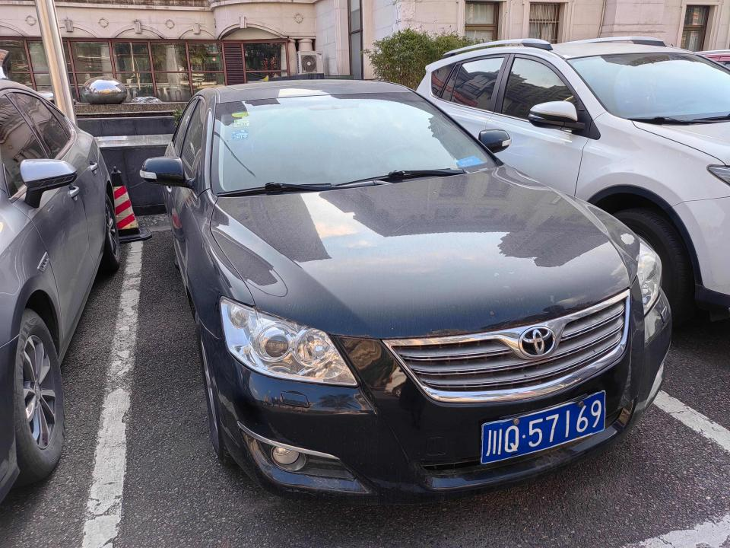

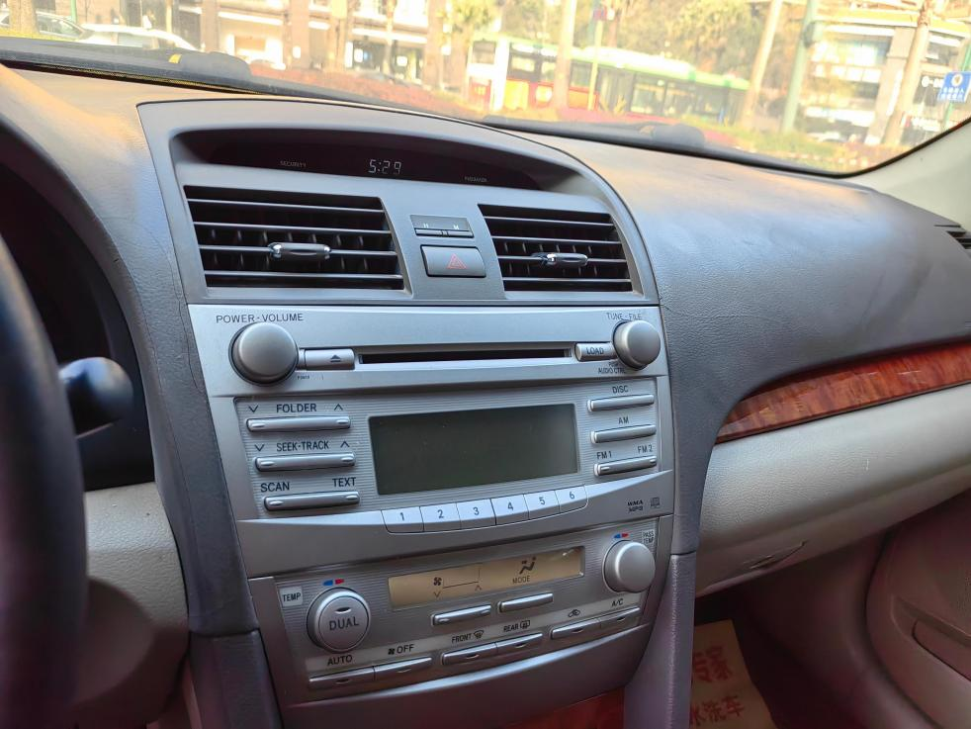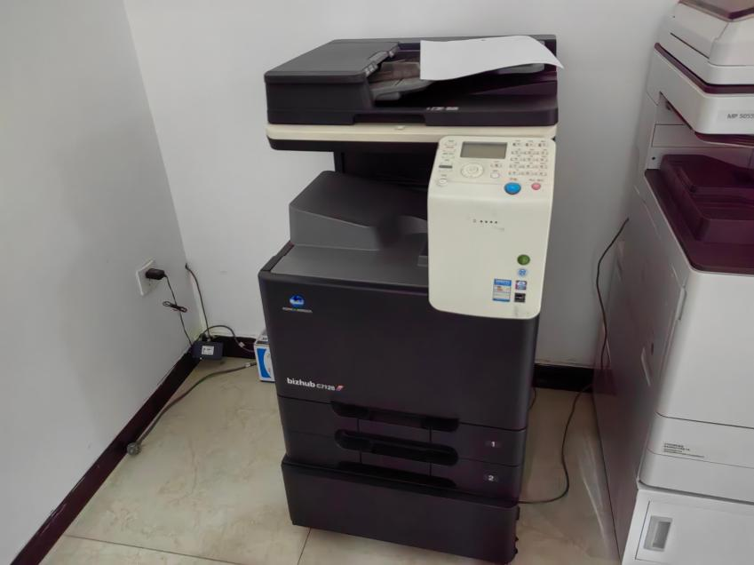

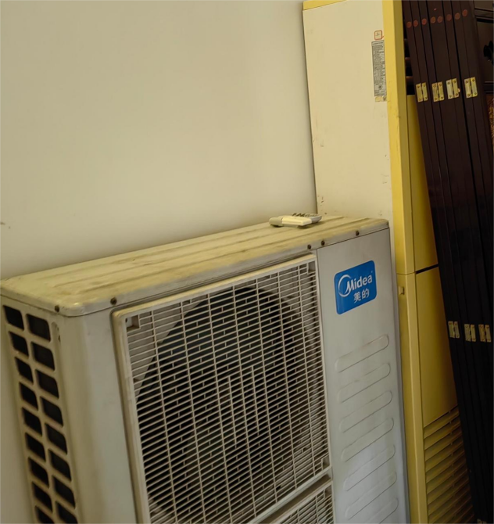

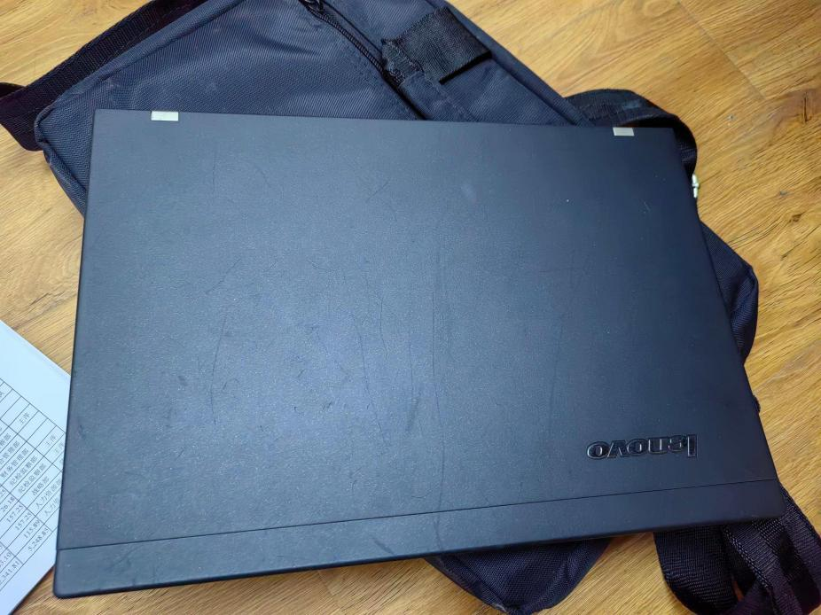

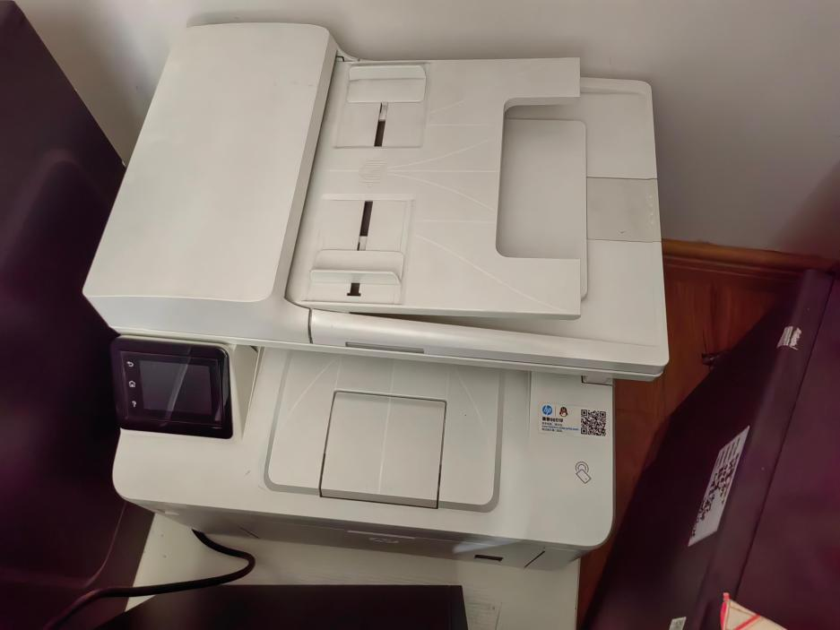

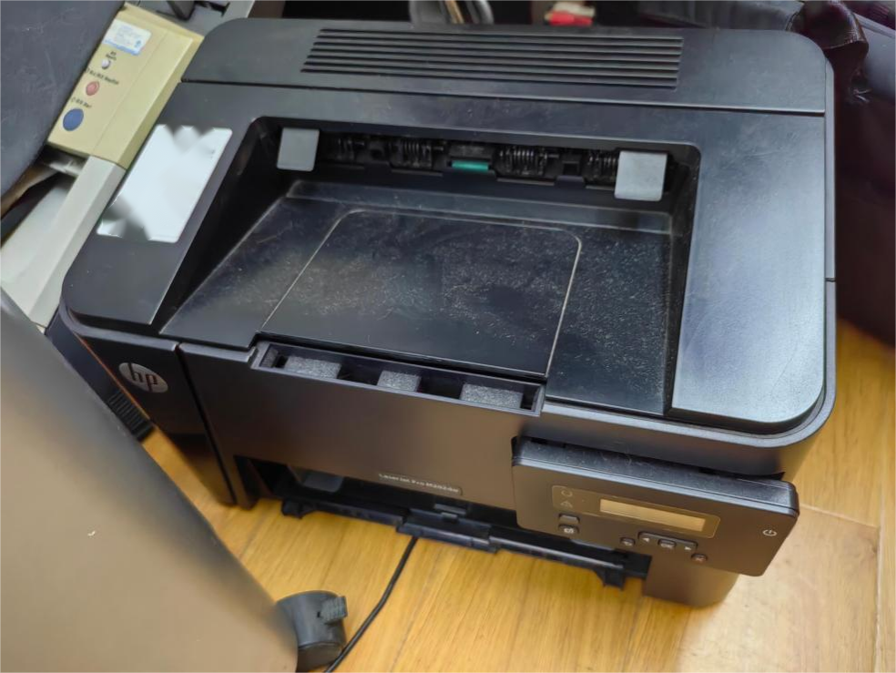

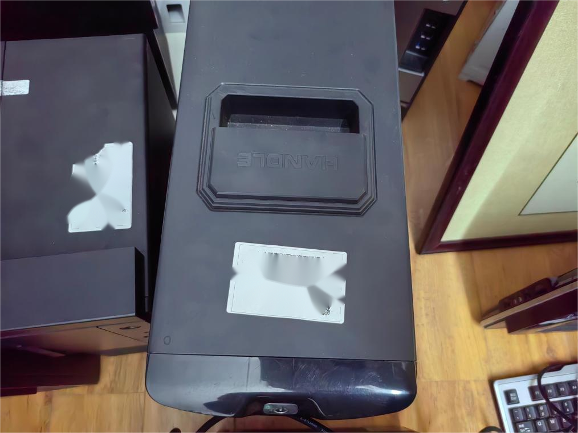

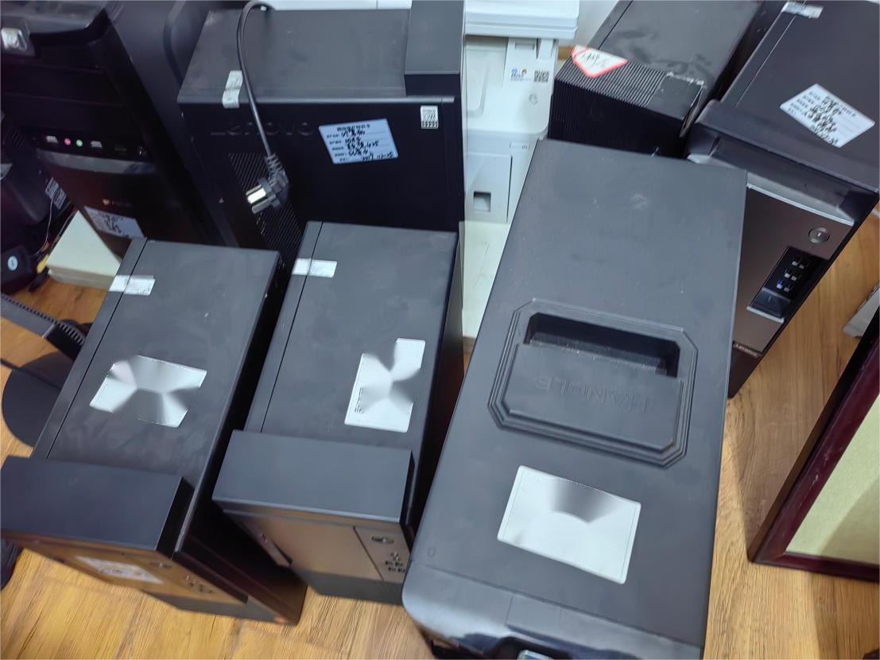

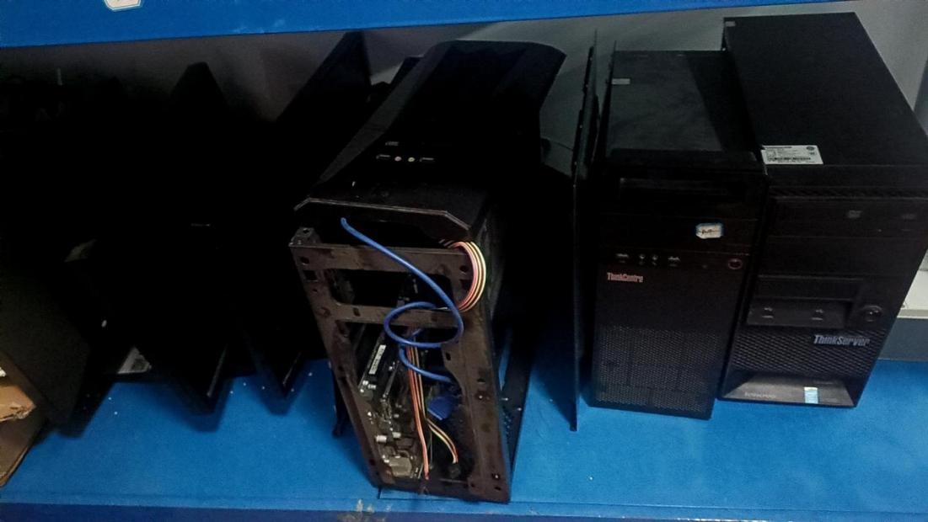

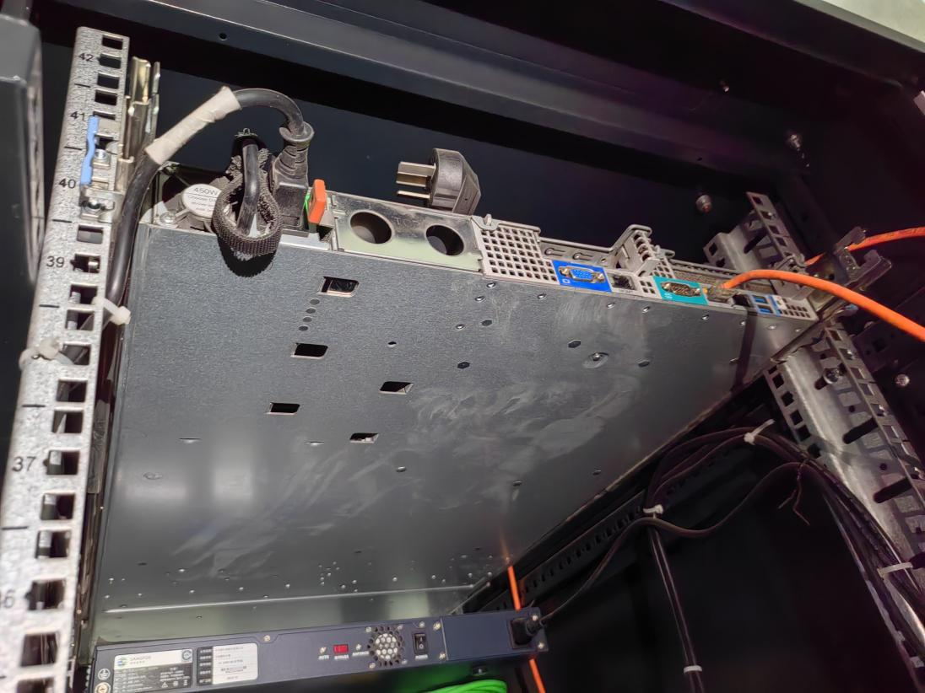

附件9拟处置资产明细表

拟处置资产明细表

1.宜发展集团公司

|  |  |  |  |  |
| --- | --- | --- | --- | --- |
| **资产名称** | **型号** | **卡片数量** | **资产类别** | **开始使用日期** |
| 轿车 | 丰田凯美瑞 | 1 | 交通运输工具 | 2008-06-26 |
| 计算机 | 笔记本电脑 | 1 | 电子设备 | 2015-10-31 |
| 打印机 | 打印机 | 1 | 电子设备 | 2015-10-31 |
| 打印机 | 惠普 | 1 | 电子设备 | 2015-10-31 |
| 联想台式电脑 | 联想 | 1 | 电子设备 | 2016-10-28 |
| HP打印机 | 202du、H3050 | 1 | 电子设备 | 2016-11-30 |
| 联想计算机 | 杨天4900 | 1 | 电子设备 | 2017-03-03 |
| 复印机 | 科美C7128 | 1 | 电子设备 | 2017-06-07 |
| 格力空调 | KFR-120LW | 1 | 电子设备 | 2017-08-16 |
| 启天电脑 | 联想 | 1 | 电子设备 | 2017-09-20 |
| 计算机 | 联想 | 1 | 电子设备 | 2017-12-29 |
| 计算机 | 联想 | 1 | 电子设备 | 2017-12-29 |
| 计算机（笔记本电脑） | 联想 | 1 | 电子设备 | 2018-01-31 |
| 投资数据系统 |  | 1 | 电子设备 | 2018-05-09 |
| 计算机 | 联想 | 1 | 电子设备 | 2018-05-31 |
| 打印机 |  | 1 | 电子设备 | 2018-05-31 |
| 扫描仪 | 松下 | 1 | 电子设备 | 2018-12-29 |
| 计算机 | 联想 | 1 | 电子设备 | 2019-02-27 |
| 计算机 | 联想 | 1 | 电子设备 | 2019-03-13 |
| SONY录音笔 |  | 1 | 电子设备 | 2019-06-20 |
| 计算机 | 联想 | 1 | 电子设备 | 2019-10-16 |
| 计算机 | 联想 | 1 | 电子设备 | 2019-12-25 |
| 计算机 | 联想 | 1 | 电子设备 | 2019-12-25 |

2.市投资公司

|  |  |  |  |  |
| --- | --- | --- | --- | --- |
| **资产名称** | **型号** | **卡片数量** | **资产类别** | **开始使用日期** |
| 数码相机（佳能） | G9 | 1 | 电子设备 | 2008-04-30 |
| 电子计算机 | 联想 | 10 | 电子设备 | 2010-12-31 |
| 笔记本电脑 | 联想 | 1 | 电子设备 | 2012-05-30 |